Strona sprawia dobre pierwsze wrażenie. Jest responsywna i dobrze wygląda na telefonie. Tekst na stronie jest zrozumiały i czytelny z perspektywy osoby, która nie miała do czynienia z prawem.
To na czym bym się skupiła to na dopracowaniu szczegółów, aby strona sprawiała wrażenie jeszcze bardziej estetycznej i profesjonalnej.
Poniżej wypisałam listę uwag i propozycji ewentualnych zmian.

Uwagi dotyczące strony internetowej
1. Strona nie spełnia wszystkich wytycznych WCAG 2.1 (rekomendacje na temat dostępności treści internetowych) co czyni ją mniej dostępną dla osób z niepełnosprawnościami jak również powoduje, że strona jest gorzej zoptymalizowana pod działanie przeglądarek internetowych takich jak Google.
Przykłady błędów:
- Obrazki na stronie nie zawierają alternatywnego tekstu (alt)
Grafiki powinny mieć zwięzły opis co znajduje się na obrazku lub jeśli obrazek jest linkiem, dokąd prowadzi odnośnik. Jeśli grafiki są dekoracyjne atrybut alt powinien być pusty.
- Nieprawidłowy atrybut lang
- Odnośniki nie powinny się otwierać w nowym oknie lub zakładce przeglądarki bez ostrzeżenia
- Niestosowanie list np. w paragrafie Jakie zasady higieny stosujemy w czasie COVID?
https://www.academiaiuris.pl/poradnia-prawna#h.lcimityizd6a
- Odnośniki do podstron są zrobione za pomocą grafik co moim zdaniem w tym przypadku nie jest najlepszym pomysłem z dwóch powodów:
- W przypadku problemów z Internetem użytkownik otrzyma taki wynik
zamiast
przez co kluczowa informacja jest niewidoczna. Brakuje tutaj uwzględnienia obsługi błędów np. dodania alternatywnego tekstu lub skorzystania z buttonów.
- osoby z niepełnosprawnością mogą mieć problem z odczytaniem tej informacji, ponieważ nie zawiera alta.
Dodatkowo, jeśli korzystamy z obrazków nie kontrolujemy kontrastu pomiędzy tekstem a tłem. W tym przypadku mam wątpliwości czy wszędzie wymagany stosunek jasności tekstu do tła spełnia wymagania co najmniej 4,5 do 1.
2. Na stronie linki odznaczają się za pomocą podkreślenia, dlatego dla spójności unikałabym podkreślania tekstu, który linkiem nie jest jak to ma miejsce na przykład na podstronie O nas -> Nagrody i wyróżnienia
3. Słaba jakość grafiki
4. Na podstronie
https://sites.google.com/a/academiaiuris.pl/fai/poradnia-prawna/poradnia-prawna-warszawa uporządkowałabym miejsca, w których są dyżury za pomocą filtrowania/sortowania/listy (np. na górze strony można stworzyć listę miejsc tak aby po kliknięciu konkretnego punktu strona scrollowała się do dokładnych informacji o tym miejscu).
5. Podwójne przewijanie pionowe przy jednym elemencie
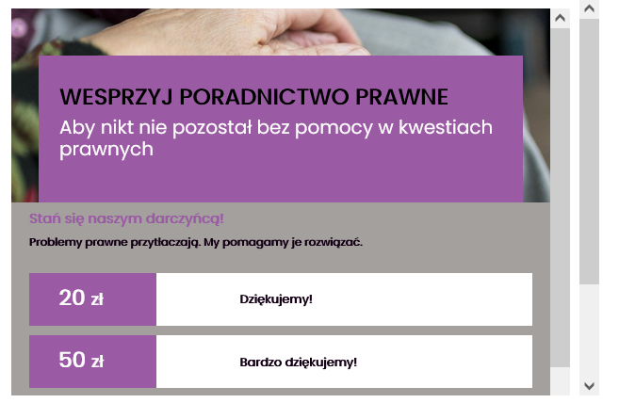
6. Niewyśrodkowane elementy
